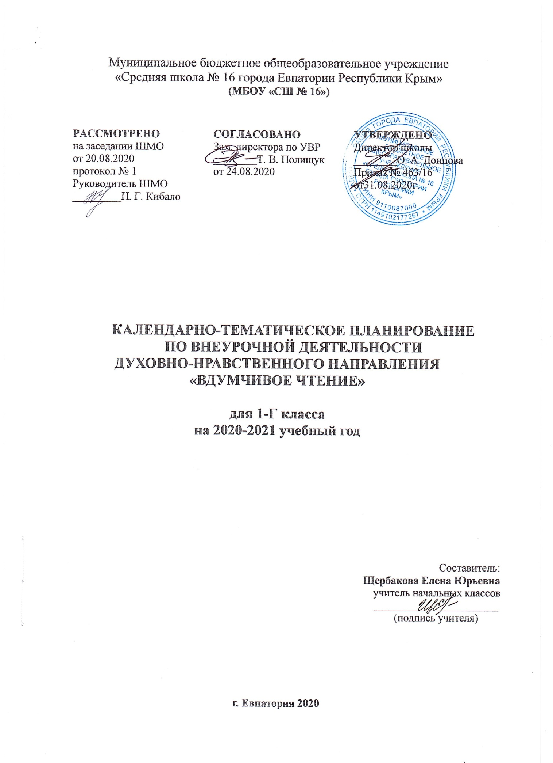
№ п/п |  | Дата |  | Тема урока
план | факт | план | факт
1. Я – читатель (2 ч)
- 1 |  | 02.09 |  | Мои любимые детские книги.
- 2 |  | 09.09 |  | Введение. Знакомство с «Читательским портфелем».
2. Я расту (12 ч)
- 3 |  | 16.09 |  | В. Лунин «Утреннее настроение», «Целыми днями».
- 4 |  | 23.09 |  | В. Лунин «Что я вижу».
- 5 |  | 30.09 |  | А. Барто «Я расту». Пробы выразительного чтения.
- 6 |  | 07.10 |  | В. Левин «Случайное стихотворение», анаграммы.
- 7 |  | 14.10 |  | Р. Погодина «Книжка про Гришку».
- 8 |  | 21.10 |  | Н. Кончаловская «Удивительный огород».
- 9 |  | 28.10 |  | В. Орлов «Ворона».
- 10 |  | 11.11 |  | Э. Мошковская «Таблица умножения», «Какие бывают подарки».
- 11 |  | 18.11 |  | Э. Мошковская «Кислые стихи», «Я маму мою обидел».
- 12 |  | 25.11 |  | А. Раскин «Как папа выбирал профессию».
- 13 |  | 02.12 |  | В. Берестов «Дракон», В. Левин «Задачка с мухой».
- 14 |  | 09.12 |  | В. Берестов «Мышкина считалка», Дж. Чиарди «Об удивительных птицах».
3. Кладовая природы (8 ч)
- 15 |  | 16.12 |  | М. Пришвин «Разговор деревьев», «Последние грибы».
- 16 |  | 23.12 |  | М. Пришвин «Берестяная трубочка».
- 17 |  | 30.12 |  | И. Токмакова «Туман», «Голубая страна».
- 18 |  | 13.01 |  | И. Токмакова «Подарили собаку», «Ничья кошка».
- 19 |  | 20.01 |  | И. Токмакова «Я ненавижу Тарасова».
- 20 |  | 27.01 |  | Э. Шим «Лягушонок и Ящерка».
- 21 |  | 03.02 |  | Э. Шим «Ландыш», «Полосы и пятнышки».
- 22 |  | 10.02 |  | Л. Толстой «Черемуха», Н. Сладков «Песенки подо льдом».
4. Сказочная страна (7 ч)
- 23 |  | 17.02 |  | Сказки-миниатюры Г. Цыферова из сборника «Как лягушки чай пили».
- 24 |  | 03.03 |  | Народная сказка «Три розы».
- 25 |  | 10.03 |  | В. Берестов «Честное гусеничное».
- 26 |  | 17.03 |  | Н. Абрамцева «Котенок и Стеклышко», «Потеря».
- 27 |  | 31.03 |  | К. Каспаравичюс «Чайный клуб», «Спор», «Летучие книги».
- 28 |  | 07.04 |  | Д. Родари «Шоколадная дорога», «Страна, где все слова начинается с НЕ»
- 29 |  | 14.04 |  | С. Могилевская «Желтая сказка», «Голубая сказка».
5. Хочу все знать (4 ч)
- 30 |  | 21.04 |  | М. Шпагин «Дырявое шило», «Как баклуши били».
- 31 |  | 28.04 |  | М. Шпагин «Вилы и вилка», «Зачем нужны пуговицы».
- 32 |  | 05.05 |  | М. Шпагин «От бусинки до окна», «Зеркало или жизнь».
- 33 |  | 12.05 |  | Итоговое занятие. Литературный праздник «Наши любимые книги».
- 34 |  | 19.05 |  | Повторение изученного.

